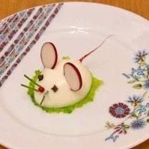
Zapraszam Was do stworzenia przesympatycznych
zwierzątek z gotowanych jajek, które każdego zachęcą do skosztowania oraz udekorują świąteczny stół. Tutaj znajdziecie kilka inspiracji, ale zawsze możecie wymyślić coś zupełnie nowego, liczę na Waszą kreatywność! :)

